ｽﾍﾟｸﾄﾙ処理 :

省略されたﾋﾟｰｸはありません

処理ｵﾌﾟｼｮﾝ : 酸素 ｽﾄｲｷｵﾒﾄﾘ

繰り返し回数 = 1

ｽﾀﾝﾀﾞｰﾄﾞ :

Na Albite 1999/06/01

Mg MgO 1999/06/01

Si SiO2 1999/06/01

S FeS2 1999/06/01

K MAD-10 Feldspar 1999/06/01

Ca Wollastonite 1999/06/01

Cr Cr 1999/06/01

Mn Mn 1999/06/01

Fe Fe 1999/06/01

Ni Ni 1999/06/01

|  |  |  |  |  |  |
| --- | --- | --- | --- | --- | --- |
| 元素 | 質量濃度 | 原子数 | 化合物 | 化学式 |  |
|  | [%] | 濃度[%] | 濃度[%] |  |  |
| Na K | 0.00 | 0.00 | 0.00 | Na2O |  |
| Mg K | 0.06 | 19.92 | 0.09 | MgO |  |
| Si K | 0.04 | 12.77 | 0.09 | SiO2 |  |
| S K | 0.00 | 0.00 | 0.00 | SO3 |  |
| K K | 0.00 | 0.00 | 0.00 | K2O |  |
| Ca K | 0.00 | 0.00 | 0.00 | CaO |  |
| Cr L | 0.00 | 0.00 | 0.00 | Cr2O3 |  |
| Mn L | 0.00 | 0.00 | 0.00 | MnO |  |
| Fe L | 0.07 | 10.07 | 0.09 | FeO |  |
| Ni L | 0.01 | 0.85 | 0.01 | NiO |  |
| O | 0.11 | 56.38 |  |  |  |
| ﾄｰﾀﾙ | .28 |  |  |  |  |

ｽﾍﾟｸﾄﾙﾗﾍﾞﾙ: ｽﾍﾟｸﾄﾙ 1

ﾗｲﾌﾞﾀｲﾑ 60.0 s

収集ｼﾞｵﾒﾄﾘ[度] :

試料傾斜角 = 15.0

方位角 = 0.0

ｴﾚﾍﾞｰｼｮﾝ = 30.0

加速電圧 = 10.00 kV

ｽﾍﾟｸﾄﾙ全ｶｳﾝﾄ数 = 37101

|  |  |  |  |
| --- | --- | --- | --- |
| ｻﾝﾌﾟﾙﾃﾞｰﾀ : | ｴﾈﾙｷﾞｰ[eV] | 分解能[eV] | ｶｳﾝﾄ数 |
| ｽﾄﾛｰﾌﾞ : | 7.5 | 29.81 | 600165 |
|  |  |  |  |
| 最適化ﾃﾞｰﾀ : ｺﾊﾞﾙﾄ K線 |  |  |  |
|  | ｴﾈﾙｷﾞｰ[eV] | 分解能[eV] | ｶｳﾝﾄ数 |
| ｽﾄﾛｰﾌﾞ : | .0 | 33.07 | 594689 |
| 最適化元素 : | 6925.1 | 132.84 | 119949 |

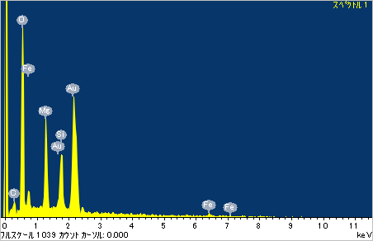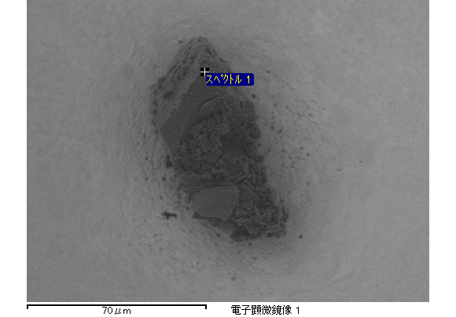

ｽﾍﾟｸﾄﾙ処理 :

省略されたﾋﾟｰｸはありません

処理ｵﾌﾟｼｮﾝ : 酸素 ｽﾄｲｷｵﾒﾄﾘ

繰り返し回数 = 1

ｽﾀﾝﾀﾞｰﾄﾞ :

Na Albite 1999/06/01

Mg MgO 1999/06/01

Si SiO2 1999/06/01

S FeS2 1999/06/01

K MAD-10 Feldspar 1999/06/01

Ca Wollastonite 1999/06/01

Cr Cr 1999/06/01

Mn Mn 1999/06/01

Fe Fe 1999/06/01

Ni Ni 1999/06/01

|  |  |  |  |  |  |
| --- | --- | --- | --- | --- | --- |
| 元素 | 質量濃度 | 原子数 | 化合物 | 化学式 |  |
|  | [%] | 濃度[%] | 濃度[%] |  |  |
| Na K | 0.00 | 0.25 | 0.00 | Na2O |  |
| Mg K | 0.05 | 17.84 | 0.09 | MgO |  |
| Si K | 0.05 | 13.59 | 0.10 | SiO2 |  |
| S K | 0.00 | 0.00 | 0.00 | SO3 |  |
| K K | 0.00 | 0.47 | 0.00 | K2O |  |
| Ca K | 0.00 | 0.12 | 0.00 | CaO |  |
| Cr L | 0.00 | 0.00 | 0.00 | Cr2O3 |  |
| Mn L | 0.00 | 0.00 | 0.00 | MnO |  |
| Fe L | 0.07 | 10.50 | 0.09 | FeO |  |
| Ni L | 0.00 | 0.62 | 0.01 | NiO |  |
| O | 0.11 | 56.62 |  |  |  |
| ﾄｰﾀﾙ | .29 |  |  |  |  |

ｽﾍﾟｸﾄﾙﾗﾍﾞﾙ: ｽﾍﾟｸﾄﾙ 3

ﾗｲﾌﾞﾀｲﾑ 60.0 s

収集ｼﾞｵﾒﾄﾘ[度] :

試料傾斜角 = 15.0

方位角 = 0.0

ｴﾚﾍﾞｰｼｮﾝ = 30.0

加速電圧 = 10.00 kV

ｽﾍﾟｸﾄﾙ全ｶｳﾝﾄ数 = 38089

|  |  |  |  |
| --- | --- | --- | --- |
| ｻﾝﾌﾟﾙﾃﾞｰﾀ : | ｴﾈﾙｷﾞｰ[eV] | 分解能[eV] | ｶｳﾝﾄ数 |
| ｽﾄﾛｰﾌﾞ : | 7.5 | 29.83 | 601446 |
|  |  |  |  |
| 最適化ﾃﾞｰﾀ : ｺﾊﾞﾙﾄ K線 |  |  |  |
|  | ｴﾈﾙｷﾞｰ[eV] | 分解能[eV] | ｶｳﾝﾄ数 |
| ｽﾄﾛｰﾌﾞ : | .0 | 33.07 | 594689 |
| 最適化元素 : | 6925.1 | 132.84 | 119949 |

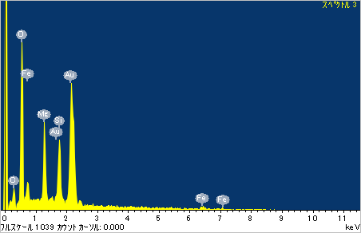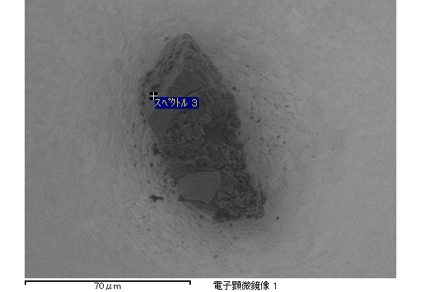

ｽﾍﾟｸﾄﾙ処理 :

省略されたﾋﾟｰｸはありません

処理ｵﾌﾟｼｮﾝ : 酸素 ｽﾄｲｷｵﾒﾄﾘ

繰り返し回数 = 1

ｽﾀﾝﾀﾞｰﾄﾞ :

Na Albite 1999/06/01

Mg MgO 1999/06/01

Si SiO2 1999/06/01

S FeS2 1999/06/01

K MAD-10 Feldspar 1999/06/01

Ca Wollastonite 1999/06/01

Cr Cr 1999/06/01

Mn Mn 1999/06/01

Fe Fe 1999/06/01

Ni Ni 1999/06/01

|  |  |  |  |  |  |
| --- | --- | --- | --- | --- | --- |
| 元素 | 質量濃度 | 原子数 | 化合物 | 化学式 |  |
|  | [%] | 濃度[%] | 濃度[%] |  |  |
| Na K | 0.00 | 0.00 | 0.00 | Na2O |  |
| Mg K | 0.04 | 20.80 | 0.07 | MgO |  |
| Si K | 0.03 | 14.50 | 0.07 | SiO2 |  |
| S K | 0.00 | 0.00 | 0.00 | SO3 |  |
| K K | 0.00 | 0.43 | 0.00 | K2O |  |
| Ca K | 0.00 | 0.91 | 0.00 | CaO |  |
| Cr L | 0.00 | 0.00 | 0.00 | Cr2O3 |  |
| Mn L | 0.00 | 0.00 | 0.00 | MnO |  |
| Fe L | 0.02 | 5.49 | 0.03 | FeO |  |
| Ni L | 0.00 | 0.73 | 0.00 | NiO |  |
| O | 0.07 | 57.14 |  |  |  |
| ﾄｰﾀﾙ | .18 |  |  |  |  |

ｽﾍﾟｸﾄﾙﾗﾍﾞﾙ: ｽﾍﾟｸﾄﾙ 6

ﾗｲﾌﾞﾀｲﾑ 60.0 s

収集ｼﾞｵﾒﾄﾘ[度] :

試料傾斜角 = 15.0

方位角 = 0.0

ｴﾚﾍﾞｰｼｮﾝ = 30.0

加速電圧 = 10.00 kV

ｽﾍﾟｸﾄﾙ全ｶｳﾝﾄ数 = 35133

|  |  |  |  |
| --- | --- | --- | --- |
| ｻﾝﾌﾟﾙﾃﾞｰﾀ : | ｴﾈﾙｷﾞｰ[eV] | 分解能[eV] | ｶｳﾝﾄ数 |
| ｽﾄﾛｰﾌﾞ : | 7.5 | 29.90 | 600459 |
|  |  |  |  |
| 最適化ﾃﾞｰﾀ : ｺﾊﾞﾙﾄ K線 |  |  |  |
|  | ｴﾈﾙｷﾞｰ[eV] | 分解能[eV] | ｶｳﾝﾄ数 |
| ｽﾄﾛｰﾌﾞ : | .0 | 33.07 | 594689 |
| 最適化元素 : | 6925.1 | 132.84 | 119949 |

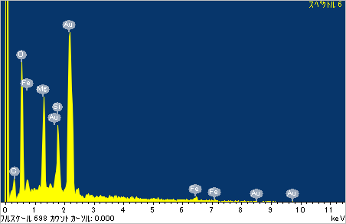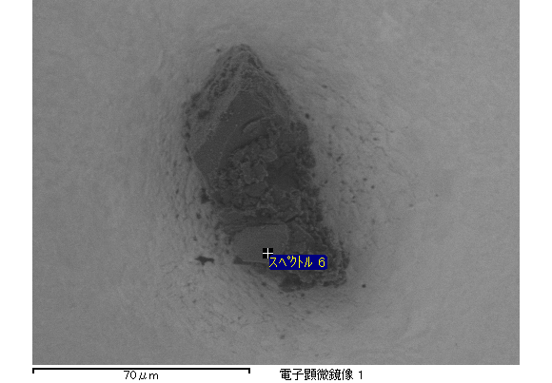

ｽﾍﾟｸﾄﾙ処理 :

省略されたﾋﾟｰｸはありません

処理ｵﾌﾟｼｮﾝ : 酸素 ｽﾄｲｷｵﾒﾄﾘ

繰り返し回数 = 1

ｽﾀﾝﾀﾞｰﾄﾞ :

Na Albite 1999/06/01

Mg MgO 1999/06/01

Si SiO2 1999/06/01

S FeS2 1999/06/01

K MAD-10 Feldspar 1999/06/01

Ca Wollastonite 1999/06/01

Cr Cr 1999/06/01

Mn Mn 1999/06/01

Fe Fe 1999/06/01

Ni Ni 1999/06/01

|  |  |  |  |  |  |
| --- | --- | --- | --- | --- | --- |
| 元素 | 質量濃度 | 原子数 | 化合物 | 化学式 |  |
|  | [%] | 濃度[%] | 濃度[%] |  |  |
| Na K | 0.00 | 1.18 | 0.00 | Na2O |  |
| Mg K | 0.02 | 15.87 | 0.03 | MgO |  |
| Si K | 0.02 | 14.87 | 0.04 | SiO2 |  |
| S K | 0.00 | 0.00 | 0.00 | SO3 |  |
| K K | 0.00 | 0.00 | 0.00 | K2O |  |
| Ca K | 0.00 | 1.05 | 0.00 | CaO |  |
| Cr L | 0.00 | 0.00 | 0.00 | Cr2O3 |  |
| Mn L | 0.00 | 0.00 | 0.00 | MnO |  |
| Fe L | 0.03 | 9.88 | 0.03 | FeO |  |
| Ni L | 0.00 | 0.00 | 0.00 | NiO |  |
| O | 0.04 | 57.14 |  |  |  |
| ﾄｰﾀﾙ | .11 |  |  |  |  |

ｽﾍﾟｸﾄﾙﾗﾍﾞﾙ: ｽﾍﾟｸﾄﾙ 7

ﾗｲﾌﾞﾀｲﾑ 60.0 s

収集ｼﾞｵﾒﾄﾘ[度] :

試料傾斜角 = 15.0

方位角 = 0.0

ｴﾚﾍﾞｰｼｮﾝ = 30.0

加速電圧 = 10.00 kV

ｽﾍﾟｸﾄﾙ全ｶｳﾝﾄ数 = 33283

|  |  |  |  |
| --- | --- | --- | --- |
| ｻﾝﾌﾟﾙﾃﾞｰﾀ : | ｴﾈﾙｷﾞｰ[eV] | 分解能[eV] | ｶｳﾝﾄ数 |
| ｽﾄﾛｰﾌﾞ : | 7.5 | 29.84 | 599476 |
|  |  |  |  |
| 最適化ﾃﾞｰﾀ : ｺﾊﾞﾙﾄ K線 |  |  |  |
|  | ｴﾈﾙｷﾞｰ[eV] | 分解能[eV] | ｶｳﾝﾄ数 |
| ｽﾄﾛｰﾌﾞ : | .0 | 33.07 | 594689 |
| 最適化元素 : | 6925.1 | 132.84 | 119949 |

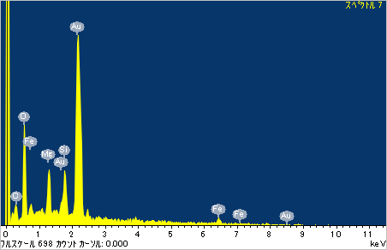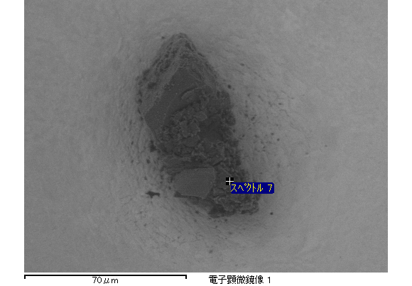

ｽﾍﾟｸﾄﾙ処理 :

省略されたﾋﾟｰｸはありません

処理ｵﾌﾟｼｮﾝ : 酸素 ｽﾄｲｷｵﾒﾄﾘ

繰り返し回数 = 1

ｽﾀﾝﾀﾞｰﾄﾞ :

Na Albite 1999/06/01

Mg MgO 1999/06/01

Si SiO2 1999/06/01

S FeS2 1999/06/01

K MAD-10 Feldspar 1999/06/01

Ca Wollastonite 1999/06/01

Cr Cr 1999/06/01

Mn Mn 1999/06/01

Fe Fe 1999/06/01

Ni Ni 1999/06/01

|  |  |  |  |  |  |
| --- | --- | --- | --- | --- | --- |
| 元素 | 質量濃度 | 原子数 | 化合物 | 化学式 |  |
|  | [%] | 濃度[%] | 濃度[%] |  |  |
| Na K | 0.00 | 2.13 | 0.01 | Na2O |  |
| Mg K | 0.03 | 16.41 | 0.06 | MgO |  |
| Si K | 0.04 | 16.11 | 0.08 | SiO2 |  |
| S K | 0.00 | 0.00 | 0.00 | SO3 |  |
| K K | 0.00 | 0.00 | 0.00 | K2O |  |
| Ca K | 0.01 | 1.70 | 0.01 | CaO |  |
| Cr L | 0.00 | 0.00 | 0.00 | Cr2O3 |  |
| Mn L | 0.00 | 0.00 | 0.00 | MnO |  |
| Fe L | 0.03 | 6.13 | 0.04 | FeO |  |
| Ni L | 0.00 | 0.00 | 0.00 | NiO |  |
| O | 0.08 | 57.52 |  |  |  |
| ﾄｰﾀﾙ | .19 |  |  |  |  |

ｽﾍﾟｸﾄﾙﾗﾍﾞﾙ: ｽﾍﾟｸﾄﾙ 1

ﾗｲﾌﾞﾀｲﾑ 60.0 s

収集ｼﾞｵﾒﾄﾘ[度] :

試料傾斜角 = 15.0

方位角 = 0.0

ｴﾚﾍﾞｰｼｮﾝ = 30.0

加速電圧 = 10.00 kV

ｽﾍﾟｸﾄﾙ全ｶｳﾝﾄ数 = 34950

|  |  |  |  |
| --- | --- | --- | --- |
| ｻﾝﾌﾟﾙﾃﾞｰﾀ : | ｴﾈﾙｷﾞｰ[eV] | 分解能[eV] | ｶｳﾝﾄ数 |
| ｽﾄﾛｰﾌﾞ : | 7.5 | 29.92 | 600137 |
|  |  |  |  |
| 最適化ﾃﾞｰﾀ : ｺﾊﾞﾙﾄ K線 |  |  |  |
|  | ｴﾈﾙｷﾞｰ[eV] | 分解能[eV] | ｶｳﾝﾄ数 |
| ｽﾄﾛｰﾌﾞ : | .0 | 33.07 | 594689 |
| 最適化元素 : | 6925.1 | 132.84 | 119949 |

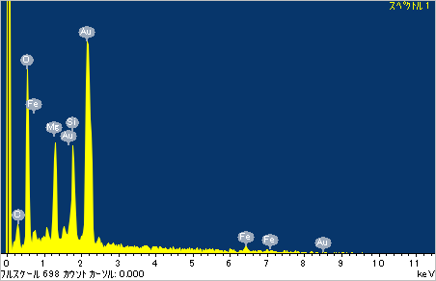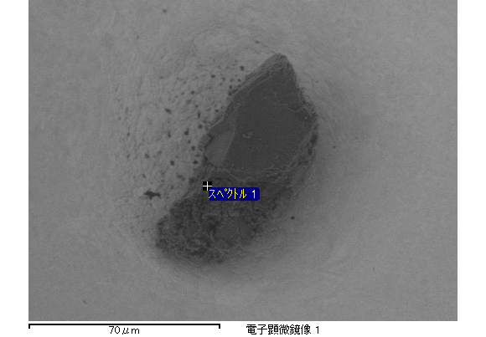

ｽﾍﾟｸﾄﾙ処理 :

省略されたﾋﾟｰｸはありません

処理ｵﾌﾟｼｮﾝ : 酸素 ｽﾄｲｷｵﾒﾄﾘ

繰り返し回数 = 1

ｽﾀﾝﾀﾞｰﾄﾞ :

Na Albite 1999/06/01

Mg MgO 1999/06/01

Si SiO2 1999/06/01

S FeS2 1999/06/01

K MAD-10 Feldspar 1999/06/01

Ca Wollastonite 1999/06/01

Cr Cr 1999/06/01

Mn Mn 1999/06/01

Fe Fe 1999/06/01

Ni Ni 1999/06/01

|  |  |  |  |  |  |
| --- | --- | --- | --- | --- | --- |
| 元素 | 質量濃度 | 原子数 | 化合物 | 化学式 |  |
|  | [%] | 濃度[%] | 濃度[%] |  |  |
| Na K | 0.00 | 0.46 | 0.00 | Na2O |  |
| Mg K | 0.02 | 19.66 | 0.04 | MgO |  |
| Si K | 0.02 | 15.34 | 0.04 | SiO2 |  |
| S K | 0.00 | 0.00 | 0.00 | SO3 |  |
| K K | 0.00 | 0.00 | 0.00 | K2O |  |
| Ca K | 0.00 | 0.65 | 0.00 | CaO |  |
| Cr L | 0.00 | 0.00 | 0.00 | Cr2O3 |  |
| Mn L | 0.00 | 0.00 | 0.00 | MnO |  |
| Fe L | 0.02 | 6.08 | 0.02 | FeO |  |
| Ni L | 0.00 | 0.25 | 0.00 | NiO |  |
| O | 0.04 | 57.55 |  |  |  |
| ﾄｰﾀﾙ | .10 |  |  |  |  |

ｽﾍﾟｸﾄﾙﾗﾍﾞﾙ: ｽﾍﾟｸﾄﾙ 2

ﾗｲﾌﾞﾀｲﾑ 60.0 s

収集ｼﾞｵﾒﾄﾘ[度] :

試料傾斜角 = 15.0

方位角 = 0.0

ｴﾚﾍﾞｰｼｮﾝ = 30.0

加速電圧 = 10.00 kV

ｽﾍﾟｸﾄﾙ全ｶｳﾝﾄ数 = 32619

|  |  |  |  |
| --- | --- | --- | --- |
| ｻﾝﾌﾟﾙﾃﾞｰﾀ : | ｴﾈﾙｷﾞｰ[eV] | 分解能[eV] | ｶｳﾝﾄ数 |
| ｽﾄﾛｰﾌﾞ : | 7.5 | 29.85 | 600350 |
|  |  |  |  |
| 最適化ﾃﾞｰﾀ : ｺﾊﾞﾙﾄ K線 |  |  |  |
|  | ｴﾈﾙｷﾞｰ[eV] | 分解能[eV] | ｶｳﾝﾄ数 |
| ｽﾄﾛｰﾌﾞ : | .0 | 33.07 | 594689 |
| 最適化元素 : | 6925.1 | 132.84 | 119949 |

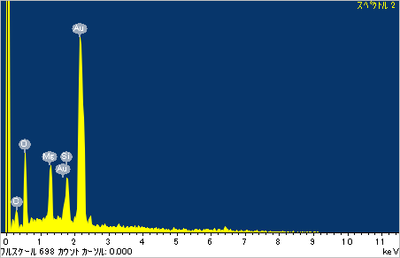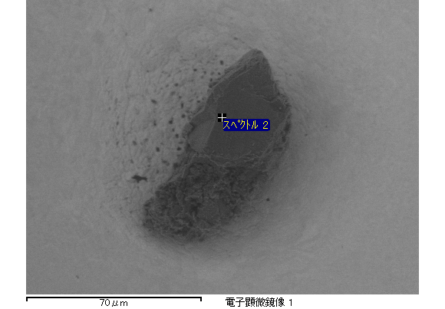

ｽﾍﾟｸﾄﾙ処理 :

省略されたﾋﾟｰｸはありません

処理ｵﾌﾟｼｮﾝ : 酸素 ｽﾄｲｷｵﾒﾄﾘ

繰り返し回数 = 1

ｽﾀﾝﾀﾞｰﾄﾞ :

Na Albite 1999/06/01

Mg MgO 1999/06/01

Si SiO2 1999/06/01

S FeS2 1999/06/01

K MAD-10 Feldspar 1999/06/01

Ca Wollastonite 1999/06/01

Cr Cr 1999/06/01

Mn Mn 1999/06/01

Fe Fe 1999/06/01

Ni Ni 1999/06/01

|  |  |  |  |  |  |
| --- | --- | --- | --- | --- | --- |
| 元素 | 質量濃度 | 原子数 | 化合物 | 化学式 |  |
|  | [%] | 濃度[%] | 濃度[%] |  |  |
| Na K | 0.00 | 0.00 | 0.00 | Na2O |  |
| Mg K | 0.05 | 17.59 | 0.08 | MgO |  |
| Si K | 0.04 | 12.56 | 0.08 | SiO2 |  |
| S K | 0.00 | 0.00 | 0.00 | SO3 |  |
| K K | 0.00 | 0.00 | 0.00 | K2O |  |
| Ca K | 0.00 | 0.88 | 0.01 | CaO |  |
| Cr L | 0.00 | 0.00 | 0.00 | Cr2O3 |  |
| Mn L | 0.00 | 0.00 | 0.00 | MnO |  |
| Fe L | 0.08 | 12.69 | 0.10 | FeO |  |
| Ni L | 0.00 | 0.00 | 0.00 | NiO |  |
| O | 0.10 | 56.28 |  |  |  |
| ﾄｰﾀﾙ | .27 |  |  |  |  |

ｽﾍﾟｸﾄﾙﾗﾍﾞﾙ: ｽﾍﾟｸﾄﾙ 4

ﾗｲﾌﾞﾀｲﾑ 60.0 s

収集ｼﾞｵﾒﾄﾘ[度] :

試料傾斜角 = 15.0

方位角 = 0.0

ｴﾚﾍﾞｰｼｮﾝ = 30.0

加速電圧 = 10.00 kV

ｽﾍﾟｸﾄﾙ全ｶｳﾝﾄ数 = 38026

|  |  |  |  |
| --- | --- | --- | --- |
| ｻﾝﾌﾟﾙﾃﾞｰﾀ : | ｴﾈﾙｷﾞｰ[eV] | 分解能[eV] | ｶｳﾝﾄ数 |
| ｽﾄﾛｰﾌﾞ : | 7.5 | 29.81 | 600798 |
|  |  |  |  |
| 最適化ﾃﾞｰﾀ : ｺﾊﾞﾙﾄ K線 |  |  |  |
|  | ｴﾈﾙｷﾞｰ[eV] | 分解能[eV] | ｶｳﾝﾄ数 |
| ｽﾄﾛｰﾌﾞ : | .0 | 33.07 | 594689 |
| 最適化元素 : | 6925.1 | 132.84 | 119949 |

